研究生管理信息系统

操作手册

目 录
目 录 2
1 推荐浏览器 3
2 进入应用 4
3 预答辩管理应用 5
3.1 预答辩申请审核 5
操作需要注意事项： 6
3.2 预答辩秘书指定 6
3.3 预答辩安排 7
3.4 预答辩结果录入 9
操作需要注意事项： 10
注意事项： 10

推荐浏览器
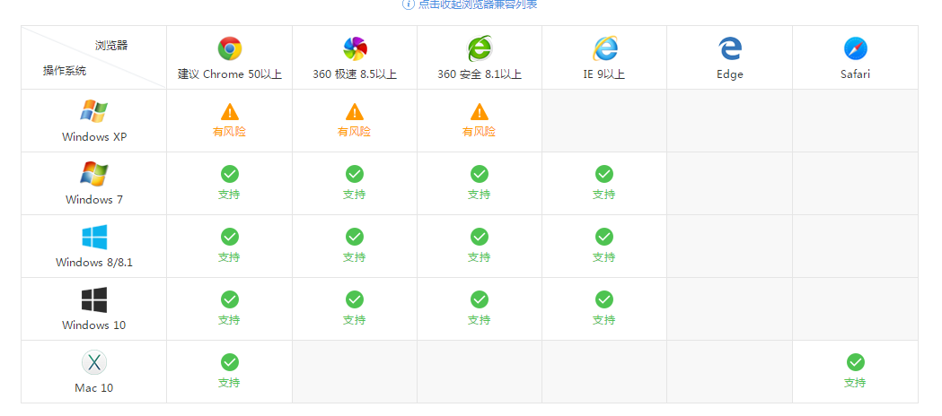
系统支持的操作系统和浏览器列表，如下图：
推荐使用Chrome浏览器或者360极速浏览器，能很好地满足新型网站对浏览器的要求。

进入应用
- 输入系统网址（https://yjsehall.shupl.edu.cn/），进入如下页面：
- 输入您的学号和密码，点击登录，
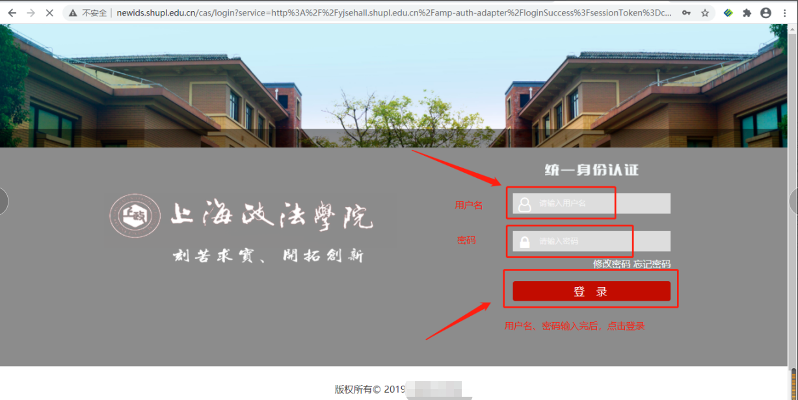

预答辩管理应用
进入应用：在研究生系统首页，鼠标选择‘学位管理’-->‘预答辩管理应用’
业务流程：学生申请-->院系秘书审核-->院系秘书指定预答辩秘书-->院系秘书进行预答辩安排-->院系秘书进行结果录入确认
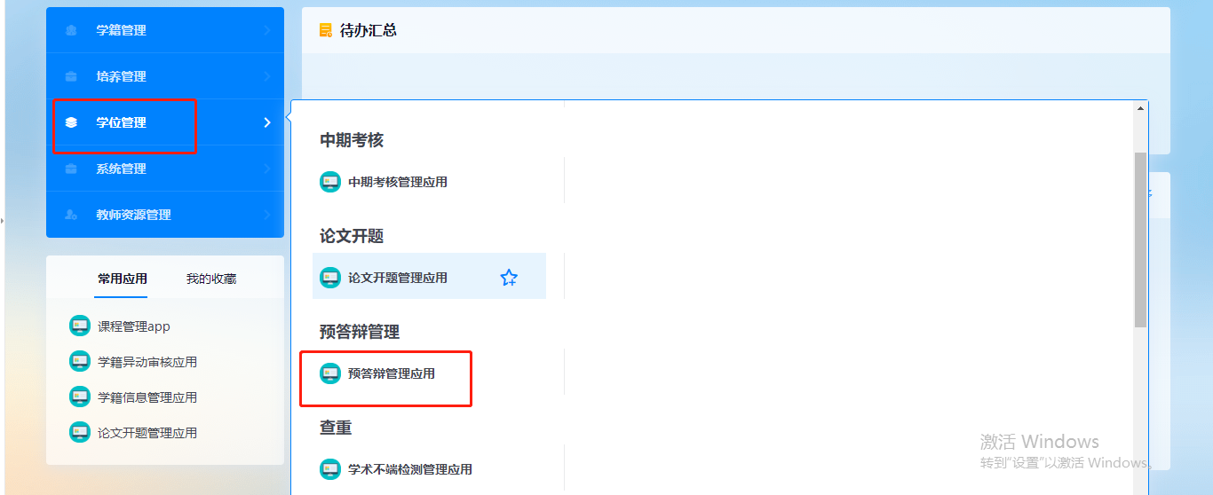

预答辩申请审核
页面列表中显示已提交预答辩申请的学生名单，由学院秘书审核申请，具体步骤如下：
1）勾选需要审核的学生，点击【审核通过/审核不通过】按钮完成审核
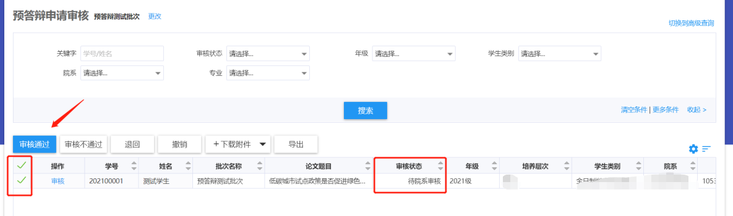
注：也可以选择学生数据左侧操作列的【审核】，查看详情进行审核

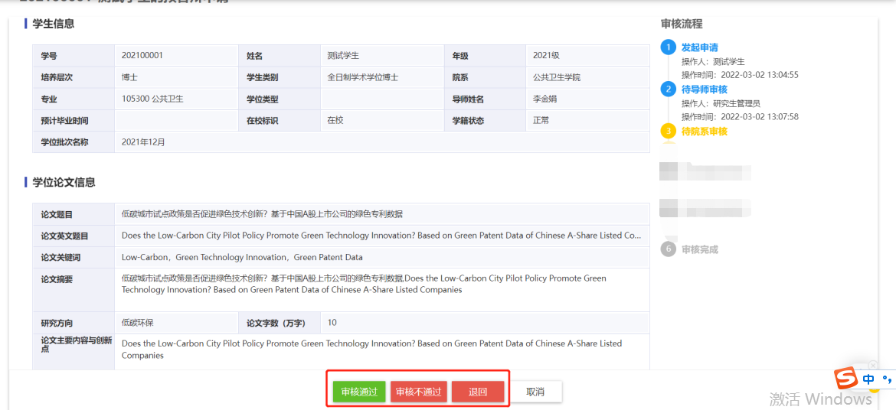

操作需要注意事项：
退回：如果发现申请有误，直接点击退回按钮，学生可以在此基础上再次修改重新提交
审核不通过：不通过后，相当于学生预答辩申请不通过。
根据实际情况操作。

预答辩秘书指定
预答辩申请审核通过后，院系秘书才能给学生指定预答辩秘书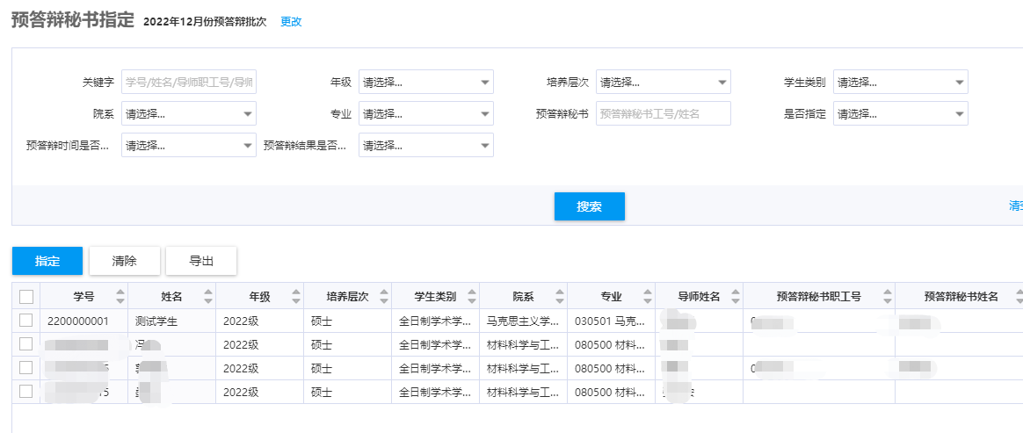
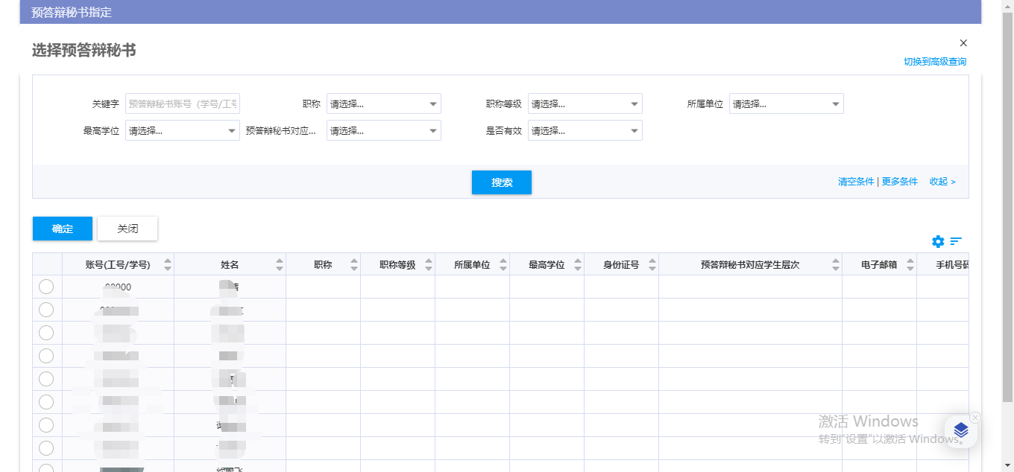

预答辩安排

1）点击【新建答辩委员会】，安排学生对应的预答辩
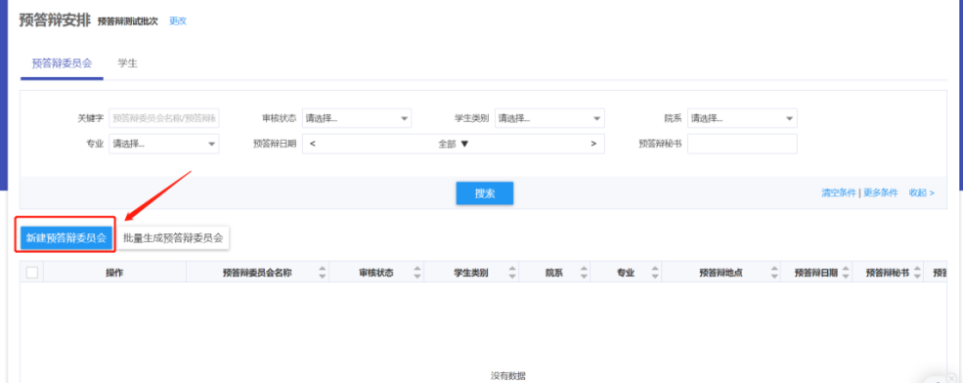
- 完成*标注的字段编辑，点击【保存预答辩委员会】

注意 ：
创建预答辩委员会：学生类别、院系、专业是相互关联的，会影响到添加预答辩学生。
添加预答辩学生时，只有满足预答辩信息中的学生类别、院系、专业的学生才能添加。
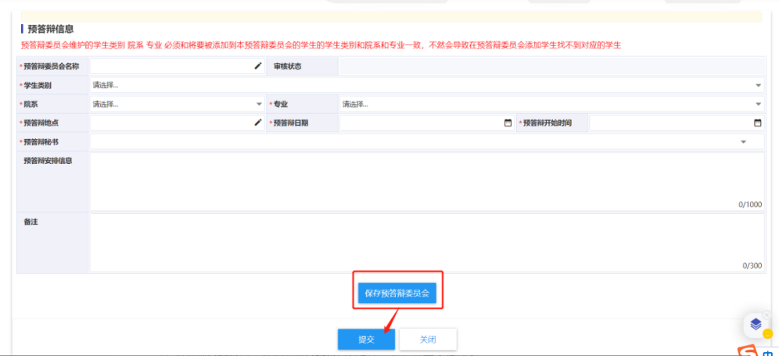
- 添加预答辩委员会对应的预答辩委员和学生，最后点击【提交】
注意：预答辩组专家成员要求，会根据学位办老师设置进行校验。
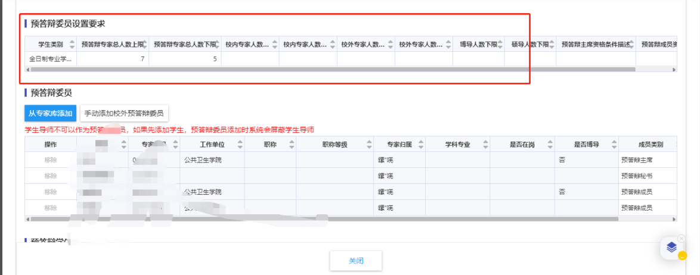
添加专家成员和预答辩学生时，请仔细阅读红色字体。
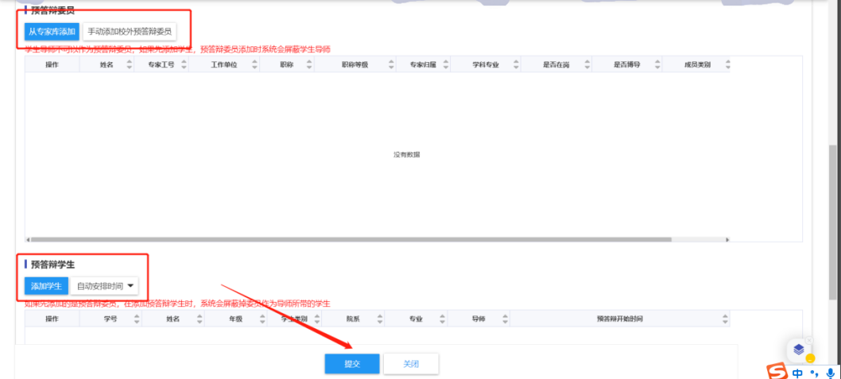

预答辩结果录入
答辩秘书在规定的录入时间内完成学生对应的预答辩结果录入。

1）点击学生数据对应操作列的【录入预答辩结果】
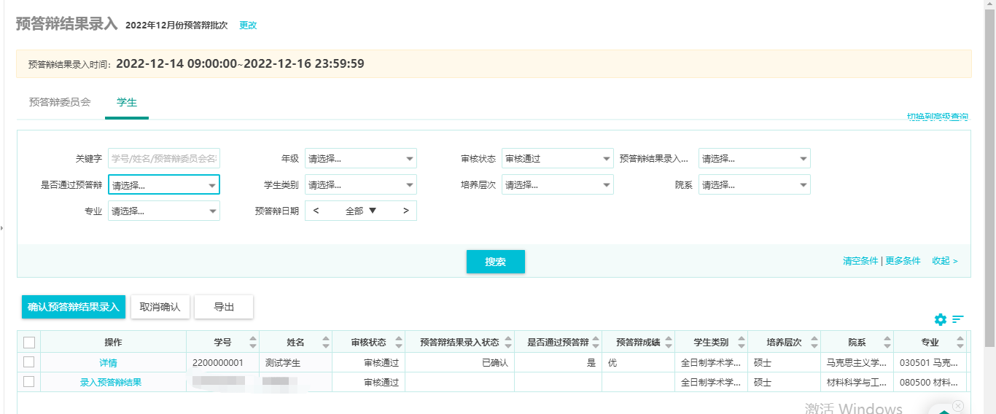
- 完成预答辩结果的编辑，点击【确认】即完成录入，学生亦可查询自己的预答辩结果
保存：仅仅是填写了预答辩结果。结果没有生效。
确认：对预答辩结果进行确认，即结果正式生效。
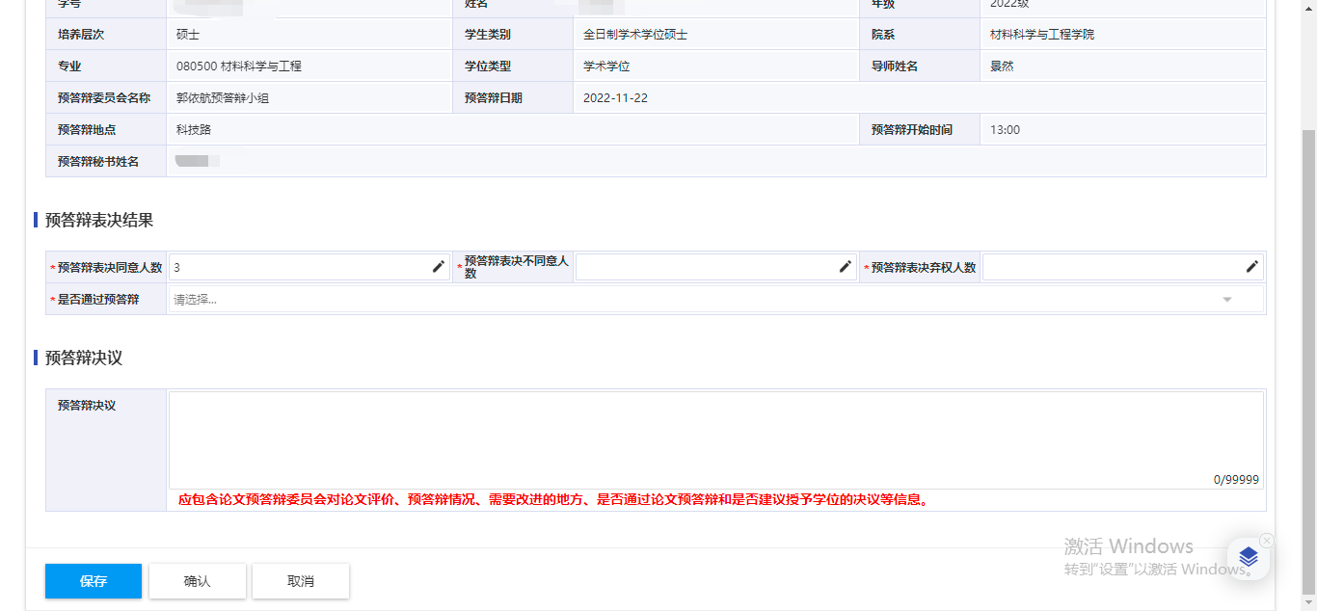

操作需要注意事项：
退回：如果发现申请有误，直接点击退回按钮，学生可以在此基础上再次修改重新提交
审核不通过：不通过后，相当于学生预答辩申请不通过。
预答辩结果录入：
预答辩表决结果：同意毕业人数默认是预答辩成员人数，不同意人数和弃权人数需要手动输入，
是否通过预答辩：根据管理端设置的2/3自动判断得出

注意事项：
添加预答辩专家组成员时，如果专家成员信息不完整，可以通过以下两种途径完善
预答辩管理-->预答辩专家库维护
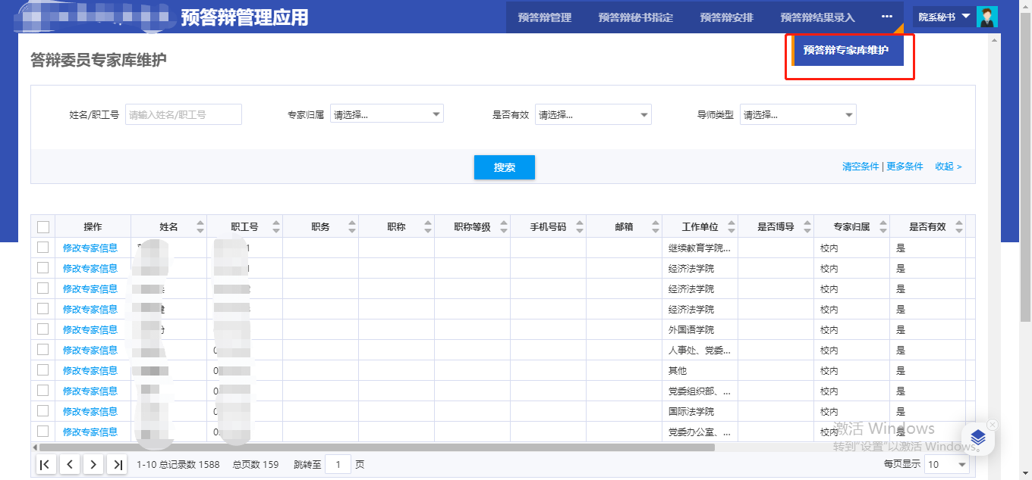
或者在答辩管理-->答辩委员专家库维护信息，维护完成后再添加预答辩成员
